Tillsynsbegäran – information om höga naturvärden och fridlysta arter i avverkningsanmälan A 63363-2025 i Åre kommun
Denna tillsynsbegäran behandlar höga naturvärden i avverkningsanmälan A 63363-2025 i Åre kommun som inkom 2025-12-19 och omfattar 28,4 ha.
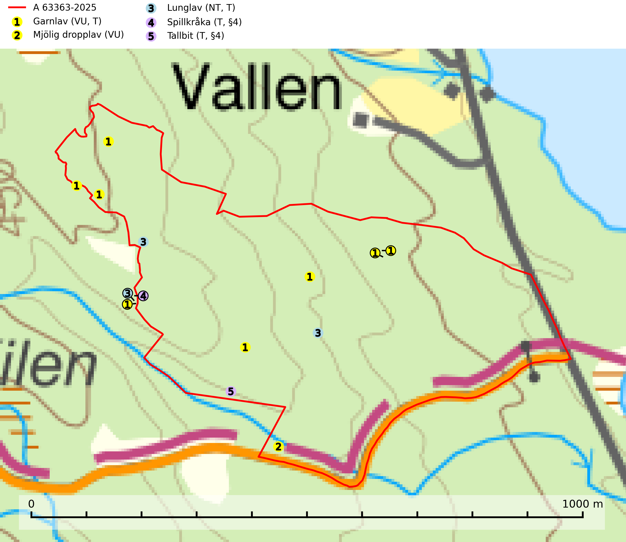
Figur 1. Fyndplatser för naturvårdsarter i och inom 8 meter från avverkningsanmälan. Markörer utan svart kant är placerade på fyndplatsen. Markörer med svart kant är placerade vid sidan av fyndplatsen och har ett svart streck som visar fyndplatsens exakta position. Kartans mittpunktskoordinat är N 7048668, E 397961 i SWEREF 99 TM.
I och inom 8 meter från avverkningsanmälan finns fynd av 5 naturvårdsarter, varav 3 är rödlistade, 2 är fridlysta och 4 är typiska (T): garnlav (VU, T), mjölig dropplav (VU), lunglav (NT, T), spillkråka (T, §4) och tallbit (T, §4). Se Figur 1.

Tillsynsbegäran
Vi begär härmed att Skogsstyrelsen fattar beslut enligt miljöbalken som säkerställer att skogens höga naturvärden bevaras samt att EU-lagstiftning efterlevs och att artskyddsbrott förhindras.
Vi önskar även ta del av de ställningstaganden och beslut som myndigheten meddelar till följd av aktuell avverkningsanmälan och föreningens inlaga (se 34 § förvaltningslagen).

Naturvårdsarter och fridlysta arter
Nedan följer beskrivningar av de naturvårdsarter och fridlysta arter som har sina livsmiljöer och växtplatser i den avverkningsanmälda skogen. Se även ytterligare artfakta i BILAGA 1. De påträffade naturvårdsarterna är ett tydligt kvitto på att det rör sig om en skog med höga naturvärden.
Garnlav (VU) är en utpräglad barrskogsart som ibland kan drapera träden i norrländska grannaturskogar med hög luftfuktighet. Den förekommer även i talldominerade bestånd där den, förutom i trädens grenverk, påträffas hängande över ojämnheter i tallbarken. Arten har minskat starkt i södra och mellersta Sverige och den minskar även i sitt nordliga utbredningsområde. Minskningstakten uppgår till 30 (20–50) % inom 50 år och överstiger gränsvärdet för Sårbar (VU). Orsaken till tillbakagången beror främst på slutavverkningar av naturskogsartade skogar. Bestånd med riklig förekomst bör regelmässigt sparas, vilket även gynnar flera andra sällsynta och rödlistade arter. Garnlav är värdväxt för den mycket sällsynta och akut hotade fjärilen barrskogslavfly (CR) som hör hemma i boreala barrskogar med riklig förekomst av värdväxten. Tidigare kunde arten konstateras årligen på flera platser vid Dala-Floda i Dalarna innan lokalerna kalavverkades. Senaste fyndet i landet av barrskogslavfly är från år 2000 då den påträffades vid Högberget i Sollefteå kommun. Garnlav är typisk art för 9010 Taiga och 9070 Trädklädd betesmark (SLU Artdatabanken, 2026).
Mjölig dropplav (VU) växer på gamla granar i boreala granskogar med lång trädkontinuitet och hög luftfuktighet. Avverkning liksom även kraftig utglesning av skog på eller i omedelbar närhet av lokalerna utgör ett hot. Bördiga sumpgranskogar med hög och jämn luftfuktighet bör inte avverkas (SLU Artdatabanken, 2026).
Lunglav (NT) är en av vårt lands främsta signalarter som överallt indikerar gamla lövträd, skogsbestånd med höga naturvärden och ekosystem med långskoglig kontinuitet. Lokalt kan förekomsten vara mycket riklig men den hittas nästan enbart i gamla och ej slutavverkade skogar. Artens samtliga förekomster bör uppmärksammas från naturvårdssynpunkt, då många lokaler även hyser andra ovanliga och rödlistade arter. Rikliga förekomster bör skyddas med biotopskydd, frivilliga avsättningar eller reservat. På lunglav kan de sällsynta lavparasiterna lunglavshårprick (CR), Abrothallus diederichii (VU), Abrothallus lobariae (VU), Calycina lobariae (VU), lunglavsknapp (VU) och skrovelmössing (VU) påträffas. Lunglav är typisk art för 9010 Taiga, 9020 Nordlig ädellövskog, 9110 Näringsfattig bokskog, 9130 Näringsrik bokskog, 9160 Näringsrik ekskog, 9180 Ädellövskog i branter, 9190 Näringsfattig ekskog, 9070 Trädklädd betesmark, 9040 Fjällbjörkskog och 6530 Lövängar (SLU Artdatabanken, 2026; Nitare & Skogsstyrelsen, 2019).
Spillkråka (§4) omfattas av bilaga 1 i EU:s fågeldirektiv och är typisk art för 9010 Taiga och 9740 Skogsbevuxen myr. Den behöver grova träd, främst tall, asp och bok som boträd. Skogsbruk med korta omloppstider och täta, homogena ungskogar utgör det största hotet. Spillkråka är en nyckelart i skogliga miljöer vars övergivna bohål utnyttjas av flera andra hålhäckande fågelarter och fladdermöss, däribland pärluggla (EN, §4), knipa (§4), salskrake (§4) och skogsduva (§4). Hökuggla (VU, §4) och slaguggla (§4) häckar ofta i högstubbar som brutits av i höjd med ett gammalt spillkråkebo (SLU Artdatabanken, 2026; Skogsstyrelsen, 2016).
Tallbit (§4) ställer höga krav på sin livsmiljö och permanent förekomst av häckande tallbit finns huvudsakligen i gammal grandominerad barrblandskog av naturskogskaraktär. Reviren är relativt stora (12–75 hektar) och arten saknas i områden med storskaligt skogsbruk med hög andel stora hyggen och täta ungskogar. Områden med dokumenterad permanent förekomst har vanligtvis så stora naturvärden att skogsbruk är olämpligt. Tallbit är typisk art för 9010 Taiga (SLU Artdatabanken, 2026; Skogsstyrelsen, 2016). Observationer av tallbit i naturskog eller under häckningstid måste alltid utredas.

EU:s fågeldirektiv
Europeiska unionens medlemsländer är skyldiga att agera i enlighet med EU:s fågeldirektiv där det uttryckligen står att direktivet gäller för fåglar samt för deras ägg, bon och livsmiljöer (artikel 1). Vidare att de åtgärder som vidtas inte får leda till en försämring av den nuvarande situationen beträffande bevarandet av de fågelarter som avses i artikel 1 (artikel 13). Fågeldirektivet är styrande för tillsynsansvariga myndigheters ärendehantering, ställningstaganden och beslutsfattande.

BILAGA 1 –
Fridlysta och rödlistade arter

Lunglav – ekologi samt krav på livsmiljön
Lunglav (NT) är en av vårt lands främsta signalarter som överallt indikerar gamla lövträd, skogsbestånd med höga naturvärden och ekosystem med lång skoglig kontinuitet. Lokalt kan förekomsten vara mycket riklig men den hittas nästan enbart i gamla och ej slutavverkade skogar. Artens samtliga förekomster bör uppmärksammas från naturvårdssynpunkt, då många lokaler även hyser andra ovanliga och rödlistade arter, däribland de sällsynta lavparasiterna lunglavshårprick (CR), Abrothallus diederichii (VU), Abrothallus lobariae (VU), Calycina lobariae (VU), lunglavsknapp (VU) och skrovelmössing (VU), som växer på lunglav. Rikliga förekomster med lunglav bör skyddas med biotopskydd, frivilliga avsättningar eller reservat (SLU Artdatabanken, 2026; Nitare & Skogsstyrelsen, 2019).
Lunglav är typisk art för 9010 Taiga, 9020 Nordlig ädellövskog, 9110 Näringsfattig bokskog, 9130 Näringsrik bokskog, 9160 Näringsrik ekskog, 9180 Ädellövskog i branter, 9190 Näringsfattig ekskog, 9070 Trädklädd betesmark, 9040 Fjällbjörkskog och 6530 Lövängar (SLU Artdatabanken, 2026).

Referenser – lunglav
Nitare, J. och Skogsstyrelsen, 2019. Skyddsvärd skog – Naturvårdsarter och andra kriterier för naturvärdesbedömning. Skogsstyrelsen.
SLU Artdatabanken, 2026. Artfaktablad. Naturvård – artfakta. SLU Artdatabanken, Uppsala.

Spillkråka – ekologi samt krav på livsmiljön
Spillkråka (§4) ingår i bilaga 1 EU:s fågeldirektiv och är typisk art för 9010 Taiga och 9740 Skogsbevuxen myr. Den lever i både barr- och blandskog liksom i ren lövskog. De tätaste populationerna tenderar att finnas i äldre, variationsrik blandskog med gott om död ved och gamla träd. Varje par utnyttjar 400–1000 hektar skog beroende på skogens kvalitet. Skogsbruk med korta omloppstider och täta, homogena ungskogar utgör det största hotet (SLU Artdatabanken, 2026).
Spillkråka är en nyckelart i skogliga miljöer vars övergivna bohål utnyttjas av flera andra hålhäckande fågelarter och fladdermöss, däribland pärluggla (EN, §4), knipa (§4), salskrake (§4) och skogsduva (§4). Hökuggla (VU, §4) och slaguggla (§4) häckar ofta i högstubbar som brutits av i höjd med ett gammalt spillkråkebo (Skogsstyrelsen, 2016).

Referenser – spillkråka
Skogsstyrelsen, 2016. Vägledning för hänsyn till spillkråka. Vägledningar och kunskapsstöd artskydd – Skogsstyrelsen.
SLU Artdatabanken, 2026. Artfaktablad. Naturvård – artfakta. SLU Artdatabanken, Uppsala.

Tallbit – ekologi samt krav på livsmiljön
Tallbit (§4) är typisk art för 9010 Taiga och prioriterad art enligt Skogsvårdslagen. Den förekommer från norra Dalarna och norrut genom de inre delarna av Norrland, norrut till norra Norrbotten. Tallbiten ställer höga krav på sin livsmiljö och permanent förekomst av häckande tallbit finns huvudsakligen i gammal grandominerad barrblandskog av naturskogskaraktär med inslag av björk, gråal, rönn och viden, påfallande ofta i områden med inslag av myrmark och små vattendrag. Reviren är relativt stora (12–75 hektar enligt befintliga studier) och arten saknas i områden med storskaligt skogsbruk med hög andel stora hyggen och täta ungskogar. Områden med dokumenterad permanent förekomst har ofta så stora naturvärden att skogsbruk är olämpligt (SLU Artdatabanken, 2026; Skogsstyrelsen, 2016).
Arealerna grandominerad naturskog har i stora delar av landet blivit allt för små, och bestånden är dessutom i många fall allt för isolerade, för att kunna upprätthålla stabila populationer. Omdaningen av naturskogsartad skog till produktionsskog medför en förlust av viktiga häckningsmiljöer, något som förstärks av ökad fragmentering av kvarvarande naturskogsartade bestånd. Områden med dokumenterad permanent förekomst i naturskogsmiljöer kan ha så stora naturvärden att de bör bli föremål för områdesskydd eller naturvårdsavsättningar (Skogsstyrelsen, 2016).
Tallbiten flyttar normalt endast begränsade sträckor inom norra barrskogsregionen och de flesta vintrar ses den endast i mycket liten omfattning utanför häckningsområdet. Med långa och oregelbundna mellanrum uppträder tallbiten invasionsaktigt och i samband med sådana rörelser kan den observeras i stora delar av Sverige (SLU Artdatabanken, 2026).

Referenser – tallbit
Skogsstyrelsen, 2016. Vägledning för hänsyn till tallbit. Vägledningar och kunskapsstöd artskydd - Skogsstyrelsen
SLU Artdatabanken, 2026. Artfakta: tallbit (Pinicola enucleator).

